Majandustarkvara „Eeva“

Ladu
Väljundite näidised
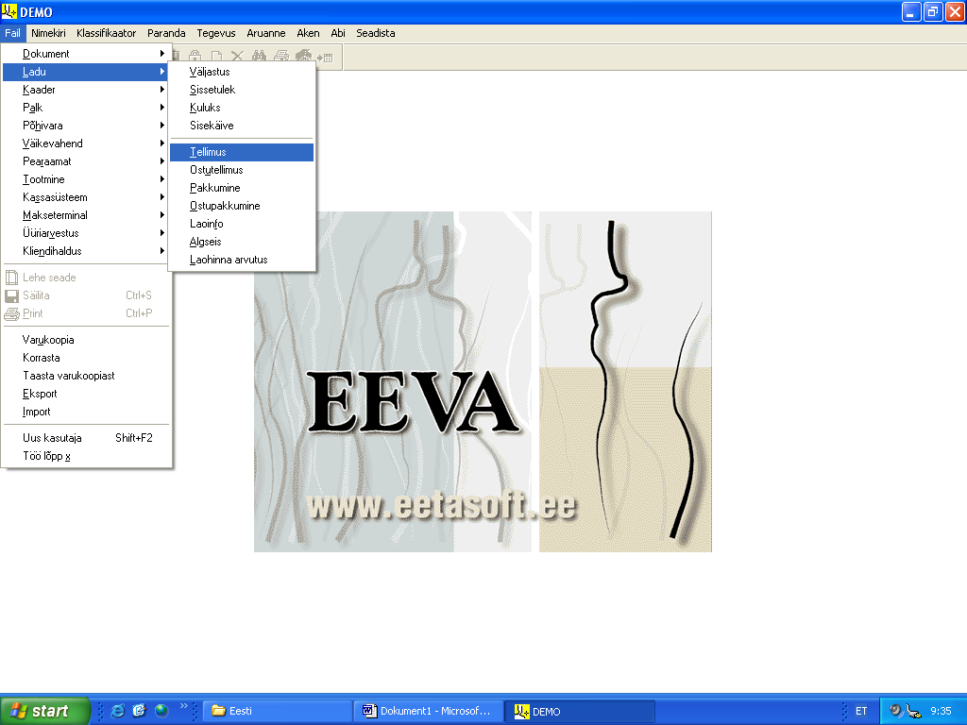

- Laoseis  - Kartoteek  - Käibekiirus  - Müügi aruanded ja graafiline analüüs | - Ostutellimuse soovitus ja koostamine  - Tellimuse täitmine  - Kuluakt, kulud kontode kaupa  - Inventuur, ribakoodi trükk

v EETASOFT | Akadeemia tee 21G-302 Tallinn 12618  ( 66 54 214, 66 54 215, Tartus 50-83802  http://www.eetasoft.ee email: eetasoft@online.ee

Ladu

Vara tuleb arvele sissetuleku, ostuarve või sisekäibega.
Sissetuleku koguse järgi on võimalik trükkida hinnasilte koos ribakoodidega.

v EETASOFT | Akadeemia tee 21G-302 Tallinn 12618  ( 66 54 214, 66 54 215, Tartus 50-83802  http://www.eetasoft.ee email: eetasoft@online.ee
Vara läheb arvelt maha väljastuse, arve või kuluks dokumendiga.
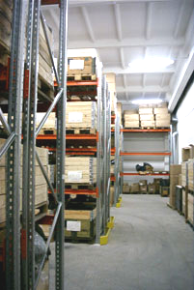
19.01.2004
DEMO
9
Kuhu Pood
12345683
Müügihind
Klient Alma OÜ
Sissetulek
8,00
5E04 elektri pirnid
1
1
1,4500
1,45
tk
50,00
5P09 pikendusjuhe
1
2
15,0000
15,00
tk
12,00
5K06 kindad (paksud)
1
3
65,0000
65,00
tk
81,45
Võttis vastu:
Väljastas:

NR.
Ühik
Nimetus
Kogus
Laohind
Summa
Reg.Nr
Sissetulek 6 31.07.2001
Ostuarve 31.07.2001

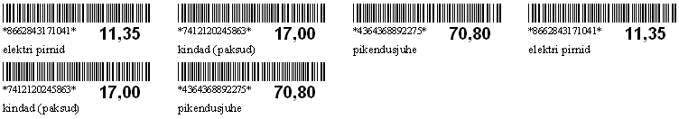

Laoseisu aruanded näitavad laos olevaid koguseid mingil ajahetkel kas lao- või müügihinnas.

v EETASOFT | Akadeemia tee 21G-302 Tallinn 12618  ( 66 54 214, 66 54 215, Tartus 50-83802  http://www.eetasoft.ee email: eetasoft@online.ee
Arvestust saab pidada kaalutud keskmise või FIFO meetodil.
2
2
24000
30,00
60.00
2
Kokku
7
30
14
12,00
84.00
4
40
120
30,00
120.00
134

08.07.2004
DEMO
08.07.2004
Gruppide kaupa
Laoseis laohinnas, müügihinnas
Leht
1
Keskmine laohind
Kogus
Kood ja nimetus
Laosumma
kuni 08.07.2004 TOOTM Tootmistshehh
müügihinnas
Müügihind
Summa
AR1 Arvuti XM-45666
28
12000
0
15000,00
420000.00
0
28
420000.00
Kokku
F09 Remondikomplekt
24000
60.00
T10 Tungraud
T11 tagasilla tihend
11
204.00
Kokku
24134
Kõik kokku
41
420264.00
08.07.2004
DEMO
Ostu soovitus tarnija kaupa
kuni 15.07.2004 Toodang
Leht
1
Laos
MOOS moos
ARGUS AS
Karu OÜ
011 Liim X23-4
Ühik
Artikkel
Tellimusi
Min. kogus
Ostutellimusi
Tellida

12
12
0
55
56
0
55
0
17
64
0

5
kg
9
4
5
9
2
KOKKU:
0
Kokku
007 Köiteriie
m
0
0
1
0
1
KOKKU:
0
Kokku
kg
1
1
KOKKU:
Kokku
KOKKU:
4
KOKKU:

Kartoteegis on toodud liikumine laohinnas.
Võimalik on näha algseisu, käibeid ja lõppjääki iga artikli kohta.

v EETASOFT | Akadeemia tee 21G-302 Tallinn 12618  ( 66 54 214, 66 54 215, Tartus 50-83802  http://www.eetasoft.ee email: eetasoft@online.ee

08.07.2004
Lao kartoteek
DEMO
2004 TOOTM Tootmistshehh
Gruppide kaupa
Keskmine
Leht
1
Kogus
kogus
Dokument, klient
Kuupäev
Laosumma
Kust, kuhu
Lõppjäägi
Käive
Kanne
Laohind
AR1 Arvuti XM-45666
F09 Remondikomplekt
tk
F09
T10 Tungraud
tk
T10
T11 tagasilla tihend
tk
T11
tk
01.01.2004
30,00
30
360000,00
TOOTM,
Algseis
12000,00
TOOTM,TOOTM
TOOTM,HLADU
07.01.2004
30,00
Sisekäive 5
Kinnitamata
07.01.2004
-24000,00
0
Sisekäive 6
08.01.2004
2
Sisekäive 2
Kinnitamata
2,00
2,00
01.01.2004
7,00
7
210,00
Algseis
30,00
7,00
01.01.2004
Algseis
1
3
28,00
2
4
-12000,00
1,00
3,00
12000,00
36000,00
336000,00
AR1
Sissetulek
Väljaminek
12000,00
Lõppjääk
28,00
28,00
2,00
4,00
HLADU,TOOTM
5
2,00
4,00
4,00
Sissetulek
Väljaminek
2,00
Lõppjääk
2,00
TOOTM,
210,00
Sissetulek
Väljaminek
30,00
Lõppjääk
7,00
0
4
160,00
TOOTM,
40,00
160,00
Sissetulek
Väljaminek
40,00
Lõppjääk
0
0
Kokku:
3,00
3,00
12004,00
36000,00
336374,00
Sissetulek
Väljaminek
Algjääk
41,00
360340,00
Lõppjääk
s.h.kuluks
s.h. jaetagastus
0
0,00

13.07.2004
2004 TOOTM Tootmistshehh
Jaemüügi arvestustabel
0,0
0,0
0,0
DEMO
Gruppide kaupa

Leht
1
Lõppjääk
Müük
Summa
Kogus
Kogus
Hind
Kogus
Summa
Algjääk
Sissetulek
Müük
Summa
Kogus
Laosumma
Tulu
Jaehinnas
Jaehind
Katte %
Ühiku hind
Jaemüügi
Ladu
Grupp AR
AR1 Arvuti XM-45666 tk
336000,00
12000,00
0,00
360000,00
0,00
30,00
0
28,00
12000,00
1,00
0,00
18000,00
504000,00
18000,00
0
336000,00
12000,00
0,00
360000,00
0,00
30,00
0
28,00
1,00
0,00
18000,00
504000,00
Grupp F0
F09 Remondikomplekt tk
4,00
4,00
0,00
0,00
0,00
0,00
0
2,00
2,00
0,00
72,03
72,03
36,0169
0
4,00
4,00
0,00
0,00
0,00
0,00
0
2,00
2,00
0,00
72,03
72,03
Grupp T1
T10 Tungraud tk
210,00
0,00
0,00
210,00
0,00
7,00
0
7,00
30,00
0,00
0,00
0,00
100,85
14,4068
0
210,00
0,00
0,00
210,00
0,00
7,00
0
7,00
0,00
0,00
0,00
100,85
12004,00
0,00
336214,00
360210,00
0,00
37,00
0
37,00
3,00
0,00
18072,03
504172,88

Käibekiirus näitab mitu korda on kauba ostuks kulunud raha müügiga tagasi tulnud.

Efektiivsus on käibekiiruse ja müügikatte protsendi korrutis.
Mida suurem on efektiivsus, seda kasulikum on kaupa müüa.

v EETASOFT | Akadeemia tee 21G-302 Tallinn 12618  ( 66 54 214, 66 54 215, Tartus 50-83802  http://www.eetasoft.ee email: eetasoft@online.ee

15.07.2004 15:39:41
DEMO
Müügi efektiivsus artikli kaupa
Kaup
532
950
3010
0,560
47,59
84,98
484
154
532
3010
0,560
47,59
84,98
154
484
950
532
3010
0,560
47,59
84,98
154
484
950

15.07.2004-15.07.2004
Akantus AS
Kaup
Periood
Tarnija
Objekt
Artikli liik
Leht
1
Laosumma
perioodi
lõpuks
Müük kokku
laohinnas
Tulu
Artikkel
Efektiivsus
Keskmine
katte %
Laokogus
perioodi
lõpuks
Müük kokku
laokoguses
Käibe
kiirus
Nimetus
006 Kile
KOKKU:

Müügi efektiivsus tarnija kaupa
Tarnija käibekiiruse graafik

Müügi käibeandmikke võib koostada artiklite, kuupäevade, ostjate ja müüjate (subjektide) lõikes.
v EETASOFT | Akadeemia tee 21G-302 Tallinn 12618  ( 66 54 214, 66 54 215, Tartus 50-83802  http://www.eetasoft.ee email: eetasoft@online.ee
15.07.2004
DEMO
1-10 jaanuar 2004
Müük subjektide lõikes
Müügi käibeandmik
Leht
1,00
Kogus
Müügihind
Laohind
Tulu
Katte %
Müük
Laosumma
Subjekt
100
7
0
10
93
5R01 riidepuud
0,70
20
2,87
93
20
85,7
7225 naelad,kruvid
2,87
24
210
17,13
12
-775
5H03 hapnik
105
120
38,10
-186
40
68,3
5H04 harjasmatt
12,70
144
-75,87
Subjekt Aadu Aksel
51,74
42,76
65,65
25,87
17,4
VIIN1 Viru valge
215,92
165,64
62,94
53,98
23,3
VOI või
41,41
333,68
128,59
Subjekt Agnes Koit
402,60
39
12,57
20,13
90,3
7154 vedeldaja
1,95
314,15
175,07
363,60
5,15
44,3
7225 naelad,kruvid
2,87
350,75
136,50
139,08
70,15
61,1
7155 värv
27,30
97,60
6,25
214,25
9,76
93,6
5T01 tualettseep
0,63
771,65
54,76
91,35
154,33
92,9
0646 Oli "Ameerika"
10,95
116
97,53
716,89
14,50
15,9
0643 Neste diisliōli
12,19
Subjekt Kulo Külm
6,75
0
18,47
6,75
100
5P05 põrandahari+vars
0
0
6,75
0
5E02 elektroodid
0
0
0
0
0646 Oli "Ameerika"
0
0
0
0
0641 Shell Rimula 3
30
9,09
0
6
69,7
5K02 kellanupp
60
12,93
20,91
60
78,5
5K01 kohvifiltrid
120
8
47,07
12
93,3
5P03 pintsel
800
25,40
112
400
96,8
5H04 harjasmatt
68
27,30
774,60
68
59,9
7155 värv
24
11,30
40,70
12
52,9
120
15,30
12,70
20
87,3
5T07 toorkumm
20
5,55
104,70
5
72,3
5A02 aknool
30
5,08
14,45
30
83,1
0641 Shell Rimula 3
12
12,19
24,92
12
-1,6
0643 Neste diisliōli
40
28,34
-0,19
20
29,2
0644 Oli TAD
24
9,96
11,66
12
58,5
0645 solidool
64
21,90
14,04
32
65,8
0646 Oli "Ameerika"
3000
315
42,10
1000
89,5
5H03 hapnik
105
1534,75
1244,88
4003,16
2835,34

5L02 lüliti 113k-26
kokku:
10
1
2
3
Kokku:
0
219,87
2
21,38
4
Kokku:
4
205,09
20
61
5
10
5
8
Kokku:
1990,73
0
452,99
1537,74
1
1
1
1
5
1,82
1
12,93
10
0,80
2
12,70
1
27,30
2
5,65
6
2,55
4
1,39
1
5,08
1
12,19
2
14,17
2
4,98
2
10,95
3
Kokku:
0
289,87
1167,82
15.07.2004
DEMO
1-10 jaanuar 2004
Müük ostjate lõikes
Müügi käibeandmik
Leht
1,00
Kogus
Müügihind
Müük
Tulu
Katte %
Laohind
Laosumma
Artikkel
0
0
93
100
0,70000
10
7
5R01 riidepuud
10
93
85,7
20
2,87000
20
2,87
7225 naelad,kruvid
Kokku:
100
10
93
91,8
28,70
Eurofor
1
17,13
-316,8
5,13
21,38000
5,13
21,38
VIIN1 Viru valge
Kokku:
20
1
17,13
-316,8
21,38
Vaskuss OÜ
1
-16,25
0
0
0
0641 Shell Rimula 3
1
0
0
0
0
0646 Oli "Ameerika"
1
0
0
0
0
5E02 elektroodid
1
0
-775
24
105
12
210
5H03 hapnik
2
-186
68,3
120
12,70000
40
38,1
5H04 harjasmatt
3
81,90
100
6,75
0
6,75
5P05 porandahari+vars
Kokku:
149,13
9
-120,35
-64,6
130,40
Firma Narova
1
6,75
83,1
30
5,08000
30
5,08
0641 Shell Rimula 3
2
24,73
14,3
128
12,19111
14,22
109,72
0643 Neste diisliōli
8
18,47
29,2
40
14,17000
20
28,34
0644 Oli TAD
2
11,66
58,5
24
4,98000
12
9,96
0645 solidool
4
56,14
90,8
835,65
10,95143
119,38
76,66
0646 Oli "Ameerika"
5
716,89
72,3
20
1,38750
5
5,55
5A02 aknool
4
14,45
89,5
3000
105
1000
315
5H03 hapnik
3
2685
96,8
800
12,70000
400
25,4
5H04 harjasmatt
2
774,60
78,5
60
12,93000
60
12,93
5K01 kohvifiltrid
1
47,07
69,7
30
1,81800
6
9,09
5K02 kellanupp
5
20,91
52,9
24
5,65000
12
11,3
5L02 lüliti p20 113k-26
2
12,70
93,3
120
0,80000
12
8
5P03 pintsel
10
112
93,6
97,6
0,62500
9,76
6,25
5T01 tualettseep
10
91,35
87,3
120
2,55000
20
15,3
5T07 toorkumm
6
104,70
90,3
402,6
1,95000
20,13
39
7154 vedeldaja
21
404,30
60,9
418,75
27,30000
69,79
163,8
7155 värv
5
214,25
44,3
314,15
2,87000
5,15
175,07
7225 naelad,kruvid
Kokku:
6157,35
91
5315,97
84,3
1350,24
Jaeostja
61
139,08
54,1
46,61
21,38000
46,61
21,38
VIIN1 Viru valge
4
62,94
23,3
215,92
41,41000
53,98
165,64
VOI või
Kokku:
522,70
65
202,02
28,8
1469,88
EEK
kokku:
6949,18
5507,77
3000,60

v EETASOFT | Akadeemia tee 21G-302 Tallinn 12618  ( 66 54 214, 66 54 215, Tartus 50-83802  http://www.eetasoft.ee email: eetasoft@online.ee

Analüüsiks saab kasutada pingeridu ja risttabeleid. Nendeks on näiteks kümme tulutoovamat kaupa, kümme enim ostnud klienti, kümme enim müüdud kaupa.
15.07.2004
DEMO
Artikli müügi pingerida
Jaanuar 2004
Artikli müügi pingerida
Artikkel
Müük
Leht 1
Kogus
Keskmine hind
S04 Avia soojendusradiaator
23952,04
4
5988,01
VIIN1 Viru valge
7419,71
156
47,56
AR1 Arvuti XM-45666
6000
1
6000
0646 Oli "Ameerika"
3495,58
18
194,20
5H03 hapnik
3164,20
6
527,37
S03 Avia suunanäitaja + klaas
1440
3
480
5H04 harjasmatt
920
5
184
YHOOLDUS Hooldustasu
800
8
100
7155 värv
418,75
6
69,79
7154 vedeldaja
402,60
20
20,13
7225 naelad,kruvid
334,15
62
5,39
VOI voi
323,88
6
53,98
REMONT1 avia remont
285,64
7
40,81
5G01 gaas
243
1
243
5T05 tester
205,50
2
102,75
N01 numbrituli
192,03
2
96,02
RZIGULI Ziguli remont
180
3
60
5P09 pikendusjuhe
154,94
1
154,94
0643 Neste diisliōli
128
9
14,22
5P03 pintsel
120
10
12
5T07 toorkumm
120
6
20
5R01 riidepuud
100
10
10
5T01 tualettseep
97,60
10
9,76
5H02 hapniku reduktor
69,70
1
69,70
5K01 kohvifiltrid
60
1
60
0644 Oli TAD
40
2
20
0641 Shell Rimula 3
30
2
15
5K02 kellanupp
30
5
6
0645 solidool
24
2
12
5L02 lüliti p20 113k-26
24
2
12
5A02 aknool
20,50
6
3,42
5P05 pōrandahari+vars
17,35
2
8,68
5K06 kindad (paksud)
6,20
1
6,20
5E04 elektri pirnid
1,45
1
1,45
5E02 elektroodid
0
1
0
5T08 töötunked
0
1
0
SOODUS Lisasoodustus
0
1
0
YPV Prügivedu
0
9
0
50820,82

Kliendi müügi pingerida

Tarnijalt ostu pingerida

16.07.2004
DEMO
1-15 jaanuar 2004
Artikli, kliendi, müügikoguse risttabel
Leht
1
Almaoü
Eurofor
Firmanarov
Jaeostja
None
Vaskussoü
Total
Veerulehe number
1
VIIN1 Viru valge
1
1
154
156
0
0
0
0
0
7225 naelad,kruvid
61
1
62
0
0
0
0
0
20
20
0
0
0
0
0
10
7
1
18
0
0
0
0
0
10
10
0
0
0
0
0
10
10
0
0
0
0
0
10
10
0
0
0
0
0
9
9
0
0
0
0
0
6
6
0
0
0
0
0
6
6
0
0
0
0
0
3
2
5
0
0
0
0
0
2
3
5
0
0
0
0
0
5
5
0
0
0
0
0
4
4
0
0
0
0
0
4
4
0
0
0
0
0
1
1
2
0
0
0
0
0
2
2
0
0
0
0
0
2
2
0
0
0
0
0
2
2
0
0
0
0
0
1
1
0
0
0
0
0
1
1
0
0
0
0
0
1
1
0
0
0
0
0
1
1
0
0
0
0
0
Kokku
2
151
5
165
9
342
7154 vedeldaja
0646 Õli "Ameerika"
5P03 pintsel
5R01 riidepuud
5T01 tualettseep
0643 Neste diisliõli
5T07 toorkumm
7155 värv
5H03 hapnik
5H04 harjasmatt
5K02 kellanupp
5A02 autoaknool
VOI voi
0641 Shell Rimula 3
0644 Oli TAD
0645 solidool
5L02 lüliti p20 113k-26
5E02 elektroodid
5K01 kohvifiltrid
5P05 hari
S04 Avia soojendusradiaator
10

v EETASOFT | Akadeemia tee 21G-302 Tallinn 12618  ( 66 54 214, 66 54 215, Tartus 50-83802  http://www.eetasoft.ee email: eetasoft@online.ee
Kuluks kandmisel saab trükkida käibeandmikke kulukontode lõikes.

16.07.2004
DEMO
Jaanuar 2004
Kulud kontode, klassifikaatorite kaupa
Leht
1,00
Kogus
Hind
Summa
Ühik
Artikkel
AGNES
liiter
0646 Õli "Ameerika"
1
0
10,57
1
0
POOD
kg
003 Joonistuspaber 110 g
780000
10,57
005 Trükitööd
10000
0
kg
012 Liim PVA
2500
0
kg
016 Köitekartong
9000
0
kr
100 Töötasu
1200000
0
kr
101 Sotsiaalmaksud
396000
0
kr
102 Elektrienergia
110000
0
kr
103 Seadmete hooldus
60000
0
kr
104 Vesi
30000
0
kr
105 Tsehhikulud
180000
0
kr
130 KASUM
3528000
0
kr
200 Üldkulud
700000
0
kg
JAHU jahu
5
0
8
JAHU2 Teine jahu
80
40
tund
PALK Tükipalk
200
0
7005785
50,57
5116 Ostutooted ja pooltooted
tk
T10 RAFi tuled
4
0
40
4
0
5116 Ostutooted ja pooltooted POOD KULO
liiter
061B piduriōli
5,5
160
19,90
5,5
160
5142 Rendi- ja üürikulud HLADU VILLU
tk
5H01 harutoos
2
109,45
3,22
2
109,45
5252 Remondikulud
tk
T11 tagasilla tihend
2
6,44
6,70
2
6,44
5352 Remondikulud POOD KULO
tk
S04 Avia soojendusradiaator
2
13,40
340
2
13,40
5352 Remondikulud TRANS VILLU
tk
5H04 harjasmatt
1
680
12,70
1
680
5354 Põhivara parendamise kulud
tk
5-01 komplekt
3
12,70
3
12,70
kokku:
1032,56
0

Kuluks dokumenti saab kasutada inventuuri tegemiseks. Erinevus kuluks dokumendil korrigeerib laoseisu automaatselt

v EETASOFT | Akadeemia tee 21G-302 Tallinn 12618  ( 66 54 214, 66 54 215, Tartus 50-83802  http://www.eetasoft.ee email: eetasoft@online.ee
DEMO
Inventuuri loetelu leht
hulgiladu
antud raamatupidamisse ja kõik vastutusele laekunud kaubalis-materiaalsed väärtused on voetud arvele,
Ametikoht
allkiri
Nimi
Inventuur alustatud:
16.01.2004
lõpetatud:
NR.
Nimetus
Tegelik
Arvutatud
Kogus
Summa
Kogus
Summa
Erinevus
Ülejääk
Puudujääk
Leht
Hind
Kogus
Summa
Kogus
Summa
T11 tagasilla tihend
1
13,40
6,70
74991,78
Arvuti CompaQ 600S
2
74991,78
12498,63
6249,32
Kokku:
12,000
74991,78
12512,03
87503,81
Komisjoni esimees:
(ametikoht)
(allkiri)
(nimi)
kuni
" ......... " ......................................... a.

ALLKIRI

Inventuuri alguseks on kõik kaubalis-materiaalsete väärtuste väljamineku ja sissetuleku dokumendid
väljaläinud aga kantud väljaminekuks.
Materiaalselt vastutav isik:
1
2
12
12
2
Üldkogus tegelikult (sõnadega)
Kõik käesolevas inventeerimisnimestikus toodud väärtused alates
on komisjoni poolt minu juuresolekul natuuras kontrollitud ja kantud nimestikku.
Nimestikus loetletud väärtused asuvad minu vastutaval hoiul
Materiaalselt vastutav isik:
31.01.2004
DEMO
Inventuuri aruanne
Pood
NR.
Leht
1
003 Joonistuspaber 110 g
1
005 Trükitööd
2
012 Liim PVA
3
016 Köitekartong
4
100 Töötasu
5
101 Sotsiaalmaksud
6
102 Elektrienergia
7
103 Seadmete hooldus
8
104 Vesi
9
105 Tsehhikulud
10
130 KASUM
11
200 Üldkulud
12
JAHU jahu
13
8,00
JAHU2 Teine jahu
14
PALK Tükipalk
15
Arvutatud plaaniline kulu
Kokku:
40
Nimetus
Tegelik
Hind
Arvutatud
Erinevus
Kogus
Summa
Kogus
Summa
Kogus
Summa
780000
10000
2500
9000
1200000
396000
110000
60000
30000
180000
3528000
700000
5
40,00
80
200
40,00

